Poznań, 18 stycznia 2017 roku

Satyra na PiS, czyli ile jest warte Ucho Prezesa
Pierwsze odcinki nowego internetowego serialu Kabaretu Moralnego Niepokoju obejrzało już przeszło 10 mln widzów. Na temat „Ucha Prezesa” w mediach ukazało się prawie 50 tys. publikacji, a ich ekwiwalent reklamowy wyniósł 8 mln złotych. Serca internautów podbił też rudy kot, koneser mleka – wynika z raportu „PRESS-SERVICE Monitoring Mediów”.
Realizacja Roberta Górskiego osiągnęła imponujące wyniki oglądalności. Pierwszy odcinek obejrzano ponad 4,5 mln razy, drugi prawie 4 mln, a trzeci 2,6 mln. Jednak miniserial polityczny zyskał także spore poparcie mediów.
W dniach od 2 do 17 stycznia w kontekście produkcji ukazało się 49,5 tys. materiałów. Blisko 98 proc. to wzmianki internautów w social media, 2 proc. to artykuły na portalach internetowych. W prasie opublikowano 44 teksty, w telewizji 31, a w radiu 23, co ogółem nie stanowi 1 proc. informacji.
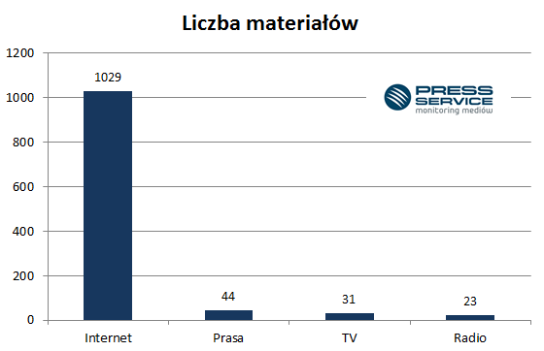
Wykres 1. Liczba materiałów na temat serialu „Ucho Prezesa”, 2 – 17 stycznia 2017 r.

Kot także na świeczniku mediów
Dużą popularnością w mediach cieszy się też rudy kot, występujący w serialu. Co prawda w nawiązaniu do zwierzaka pojawiło się 39 materiałów w mediach tradycyjnych (prasie, radiu, tv i na portalach internetowych), jednak wygenerowały one AVE warte 182 tys. złotych.
Jeszcze chętniej o tym bohaterze pisali użytkownicy mediów społecznościowych. W analizowanym okresie pojawiło się ponad 3 tys. wzmianek.
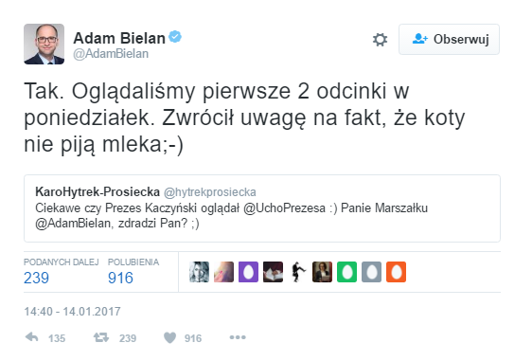
Zdjęcie 1. Odpowiedź Adama Bielana na pytanie o reakcję Jarosława Kaczyńskiego po obejrzeniu serialu
Źródło: https://twitter.com/AdamBielan/status/820264317278949376

Ucho w social media
Największa aktywność internautów w mediach społecznościowych przypadła na 8 stycznia – dzień emisji dwóch pierwszych odcinków, a następnie 16 stycznia, kiedy w sieci pojawiła się trzecia część. Najwięcej wzmianek publikowano na Facebooku (78 proc.). Kolejnymi źródłami są YouTube (14 proc.) i Twitter (6 proc.).

Promocja warta blisko 8 mln złotych
Ekwiwalent reklamowy wszystkich materiałów na temat produkcji wyniósł 7,8 mln złotych. Największa promocja dotyczyła materiałów opublikowanych na portalach internetowych – 2,7 mln złotych, a następnie w prasie (1,7 mln zł). Trzecim medium pod względem wartości wskaźnika AVE były media społecznościowe (1,6 mln zł). Analitycy „PRESS-SERVICE Monitoring Mediów” wycenili też ekwiwalent reklamowy dla radia (1,2 mln zł) i telewizji (0,7 mln zł).

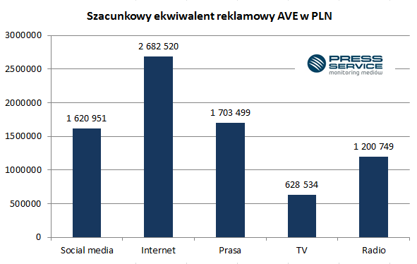
Wykres 2. Szacunkowy ekwiwalent reklamowy AVE w PLN dla publikacji dotyczących serialu „Ucho Prezesa”; 2 - 17 stycznia 2017 r.

PRESS-SERVICE Monitoring Mediów wyraża zgodę na pełną lub częściową publikację materiałów pod warunkiem podania źródła (pełna nazwa firmy: PRESS-SERVICE Monitoring Mediów). W przypadku wykorzystania grafik należy wskazać źródło (nazwę firmy lub logotyp) przy każdym wykresie.

Zapoznaj się z raportami dla mediów: http://psmm.pl/pl/raporty-specjalne

Osoba do kontaktu:
Alicja Dahlke-Jurgowiak
specjalista ds. marketingu i PR
mobile: +48 691 630 190
tel. +48 61 66 26 005 wew. 128
adahlke@psmm.pl
PRESS-SERVICE Monitoring Mediów
60-801 Poznań, ul. Marcelińska 14
www.psmm.pl
www.twitter.com/PSMMonitoring
www.facebook.com/PSMMonitoring
www.youtube.com/PSMMonitoring

